Отдел
участковых уполномоченных полиции
МО МВД России «Шумихинский»

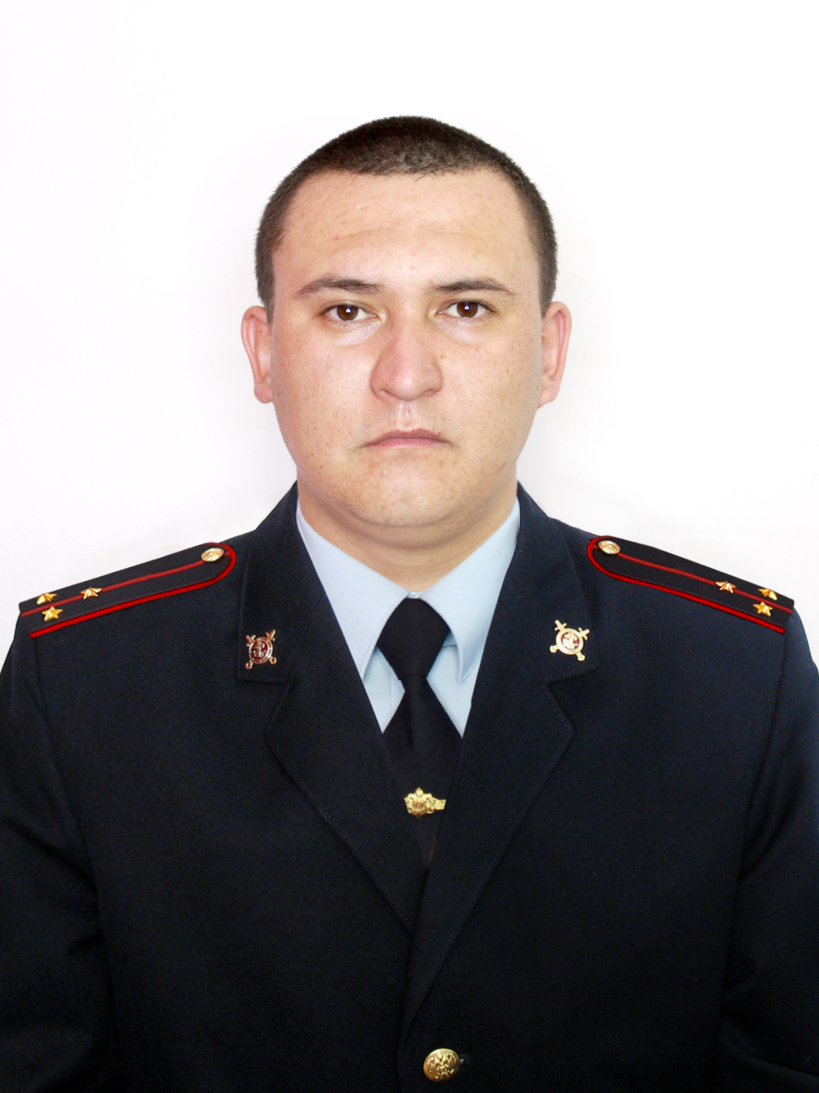 | Участковый уполномоченный полиции  старший лейтенант полиции  Жалилов Айдар Табрисович  Участок № 1  Место приема граждан  г. Шумиха, ул. Гоголя, 36  кабинет № 16  Дни и часы приема:  - вторник с 17.00 до 19.00  - четверг с 17.00 до 19.00  - суббота с 15.00 до 16.00  Телефон: 2-15-50  89993670477 | Обслуживает: Центральную часть  г. Шумиха  50 лет ВЛКСМ 1-21, 2-28; 50 лет Октября (б-р) 5-9, 2-10; Базарная 1-3, 2-4; Белинского 3-19, 16-24; Белинского (пер) 3, 4; Белоносова 1-5, 2-22; Гагарина 2-44; Гоголя 1-85, 2-88; Кирова 1-21, 2-48; Коммуны 1-23, 2-20; Куйбышева 1-65, 2-66; Куйбышева (пер) 1, 2-6; Ленина 1-67, 4-74; Лермонтова 1; О.Кошевого 15-27, 6-16 ; Олохова 1-15, 2-20; Островского 1-83, 2-76; Островского (пер) 8-14; Полярная 1-19, 2-14; Пролетарская 1-61, 2-12; Пролетарский (пер) 1-3, 2; Советская 48-108; Строителей 1А; Тутынина 10, 9-35; Чкалова 1-65, 2-52 4 Чкаловский (пер) 1-13, 2-12А; Территория ШМЗ, Привокзальная площадь.
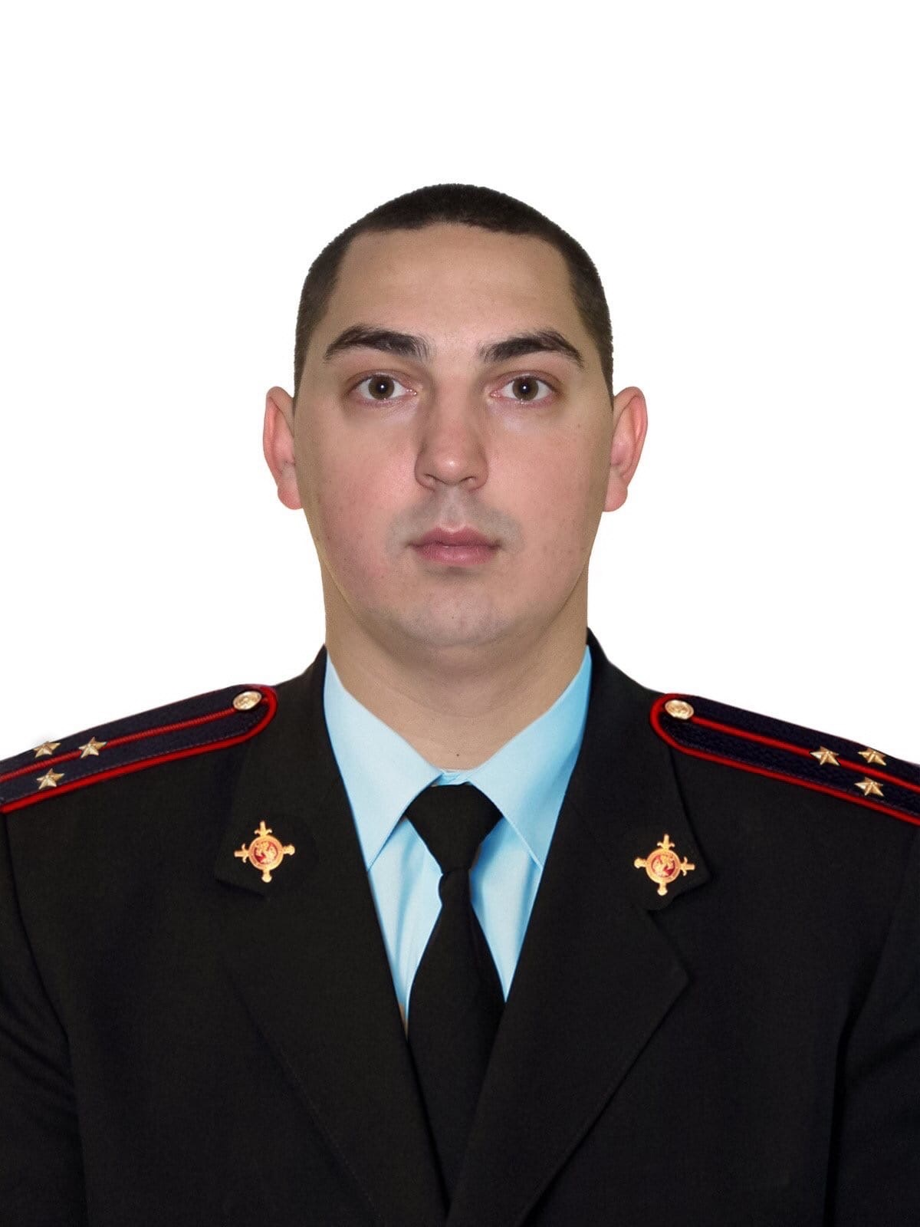 | Старший участковый уполномоченный полиции  старший лейтенант полиции  Косых Константин Александрович  Участок № 2  Место приема граждан  г. Шумиха, ул. Гоголя, 36  кабинет № 1  Дни и часы приема:  - вторник с 17.00 до 19.00  - четверг с 17.00 до 19.00  - суббота с 15.00 до 16.00  Телефон: 2-15-50  89993670895 | Обслуживает: Северная часть  г. Шумиха  Туристов 1-23, 2-60; Захарова 1-19, 2-22; Шутова 1-15, 2-18; Луговая 1-15, 2-20; Энергетиков 1-41,2-10; Пролетарская 63-91, 52-92; Дорожная 1-21, 2-26; Парковая 1-27, 2-56; Космонавтов 1-13, 2-18; Лазо 1-23, 2-26; Молодежи 2а; Фестивальная 1-9, 2-8; Лесхоза (пер) 1-5, 2-20; Новая 1-23, 2-24; Отрадная 19-43, 2-18; Жукова 19-59, 2-42; Васильковая 43-65, 14-52; Дачная 1-25, 2-6; Магистральная 1-15, 2-16; Гоголя 90-168 (до территории и территория городского кладбища), 87-141; 50 лет ВЛКСМ 23-33, 36-50; Красного Пахаря 1-15, 2-16; тер. РТС (тер) 1; Мелиораторов 7-49, 2-50; Фабричная 1а-57, 2-66; Каменская 1-67, 2-56а; Спартака 1б-5, 2а-4; Российская 59-85а, 64-104; Подшипниковая 47а-71, 48а-64; Мира 73-91, 34-62; Дзержинского 53-91, 54-86; Олимпийская 77-91, 62а-98; Олохова 29-115, 32-100; Грицевца 5-19, 4-22; Геологов 1-17, 2-16; Я. Забродина 1-13, 2б-8; Северная 1-13, 2-28; Суворова 1а-33, 2а-28; М.Горького 1-33, 2-36; Некрасова 1-31, 2-32; Кутузова 1-55, 2-52; Кутузова 1-13, 2-10; Блюхера 1-15, 2а-18; Матросова 3-17, 2-14; Кирова 25, 54-58; Чкаловский (пер) 1А, 3А, 2А, 4А; Гагарина 46-96
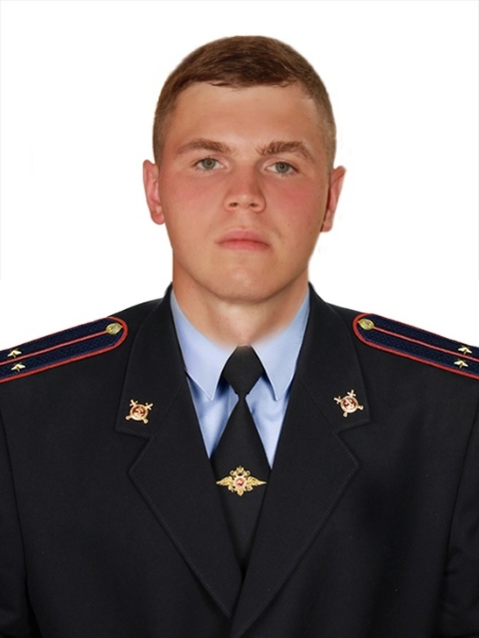 | Участковый уполномоченный полиции  лейтенант полиции  Минин Антон Иванович  Участок № 3  Место приема граждан  г. Шумиха, ул. Гоголя, 36  кабинет № 15  Дни и часы приема:  - вторник с 17.00 до 19.00  - четверг с 17.00 до 19.00  - суббота с 15.00 до 16.00  Телефон: 2-15-50  89993670479 | Обслуживает: Восточную часть  г. Шумиха  Чкалова 67-141, 54-118; Пролетарский (пер) 1-3, 2; Куйбышева 67-129, 68-116; Весенняя 1-15, 2-14; Строителей 1-33, 2-24; Пролетарская 14-50; Садовая 1-57, 2-50; Заводская 1-31, 2-34; Восточная 1-29, 4-38; Молодежи 1-43, 2-16; Островского 93-99, 88-90; Победы 9-61, 8-18; Коваленко 1-39, 14-32; Гвардейская 1-35, 2-48; Вишневка 3-93, 4-124; Степная 1-77, 2-28; Михалева 7-11, 6-10; Овчинникова 3, 5, 5а, 7; Жукова 1-17а; Юннатов 11-17, 2-10; Квартал новостроек 1-19, 2-14; Белоносова 7-77, 24-36; Федотова 1-13, 2-32; Васильковая 1-17, 2-10; Лунная 1-33, 2-22; Сибирская 1-31, 2-50; Проектная 2-16; Есенина 1-13, 2-12; Береговая 1-13, 2-10; Труда 5-99, 2-90; Кирпичная 1-47, 2-24; Энтузиастов 1-31, 2-22; Заречная 1-63, 6-64; Отдыха 17-29, 8-18; Березовая 2-20; 2229 (км)1-5, 2-4
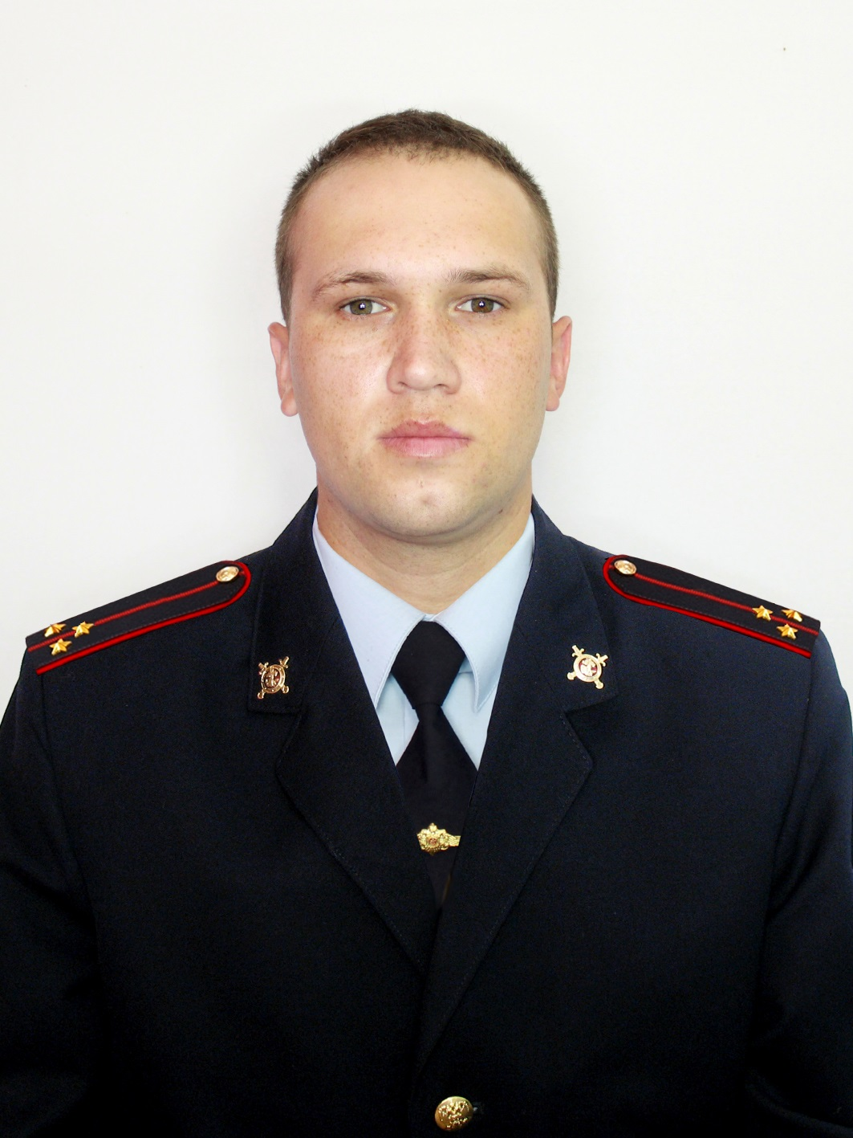 | Участковый уполномоченный полиции  старший лейтенант полиции  Валеев Роман Рудольфович  Участок № 4  Место приема граждан  г. Шумиха, ул. Гоголя, 36  кабинет № 15  Дни и часы приема:  - вторник с 17.00 до 19.00  - четверг с 17.00 до 19.00  - суббота с 15.00 до 16.00  Телефон: 2-15-50  89993670476 | Обслуживает: Юго-восточную часть  г. Шумиха  Воронкова 19-25, 74-118; Чистовская 1-51; 2230 (км) 1а-5; Железнодорожная 1а-29, 2-18; Шоссейная 1-13, 2-10; Сиреневая 1-7, 2-18; Национальная 1-15, 2-18; Звездная 1-13, 2-18; Ленинградская 3-19, 2-18; Октябрьская 1-37, 4-32; Пионерская 1-49, 2-36; 8 Марта 11-89, 4-92; Крупской 13-81, 4-78; Агеева 17-27, 2-28; Угольная 1-47, 2-40; Путейская 2б-26; Лазурная 1-67, 4-64; Пермякова 1-75, 2-30; Колхозная 1г-13, 4-34; Полевая 1-39, 2а-34; ГНС (тер) 1
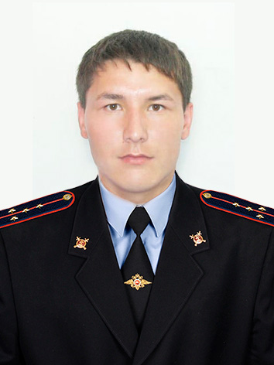 | Старший участковый уполномоченный полиции  капитан полиции  Ахметов Равиль Закирович  Участок № 5  Место приема граждан  г. Шумиха, ул. Гоголя, 36  кабинет № 1  Дни и часы приема:  - вторник с 17.00 до 19.00  - четверг с 17.00 до 19.00  - суббота с 15.00 до 16.00  Телефон: 2-15-50  89993670470 | Обслуживает: Юго-западную часть  г. Шумиха  Воронкова (ул) 1а-15а, 2а-72; Чистовская (ул) 2-104; 2224 (км) 1а-5; Лесная (ул) 1-17, 2-14; Махова (ул) 1а-17, 2-20; Кузьмицкого (ул) 2а-30, 1-13; Красноармейская (ул) 1-17, 2-10; Солнечная (ул) 1-15, 6а-38; Коммунальная (ул) 1а-17, 2-14; 100-летия города (ул) 2а-8, 1-9; Целинная (ул) 1а-15; Вешняя (ул) 1-13, 2-8; Ясная (ул) 1-5; Красная (ул) 2-14, 1-1а-1в; Промышленная (ул) 1-5; Пограничная (ул) 2-42, 1а-9
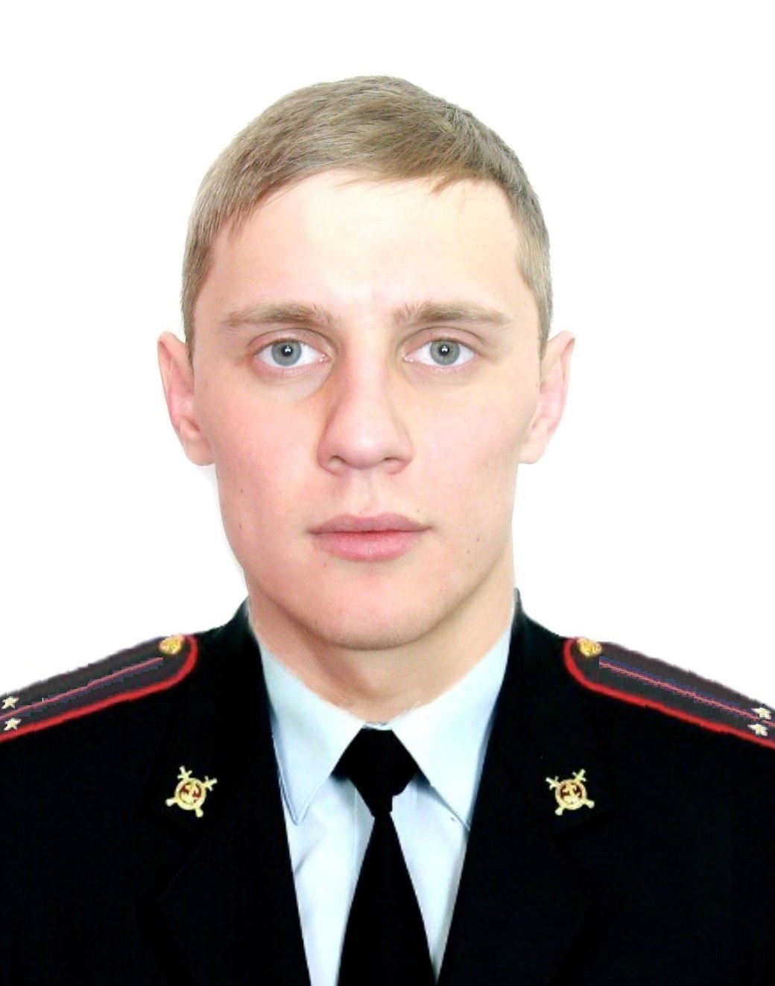 | Участковый уполномоченный полиции  лейтенант полиции  Терентьев Ярослав Андреевич  Участок № 6  Место приема граждан  г. Шумиха, ул. Гоголя, 36  кабинет № 16  Дни и часы приема:  - вторник с 17.00 до 19.00  - четверг с 17.00 до 19.00  - суббота с 15.00 до 16.00  Телефон: 2-15-50  89993670468 | Обслуживает: Западную часть  г. Шумиха  Элеваторская 7-41, 12-56; Тургенева 1-27, 4-14; Фрунзе 1-45, 2-76; Западная 1-73, 2-52; Инкубаторная 1-51, 2-50; Сенная 1-47, 2-48; Светлая 1-23, 2-48; Плодовая 1-13, 2-16; Бажова 1-19, 2-22; Томина 1-23, 2-22; Советский 1-й (пер) 1-17, 2-32; Корягина 1-29, 2-28; Спартака 8-94, 7-73; Первомайская 3-57, 2а-54; Спутников 1, 2-6; Ключевая 2-10а, 1-7; Дзержинского 1-55, 2-54; Просторная 1-21, 2-48; Просторная (пер 1) 1-3, 2-6; Просторная (пер 2) 1-5, 2-6; Евстигнеева 1-19, 2-18; Мира (пер) 1-5, 2; Мира 1а-45, 2а-32; Чайковского 8-34, 27-89; Российская 3-51, 2-46; Олимпийская 1-35, 2-62; Кленовая 1-11, 2-14; Полунина 1-9; Теннистая 1-3, 2а-8; Кооперативная 1-7, 2-8; Советская 1-87, 2-46; Гагарина 1-127; Ленина 80-112, 65в-81; ХПП, ШАСК; Медовый (п)
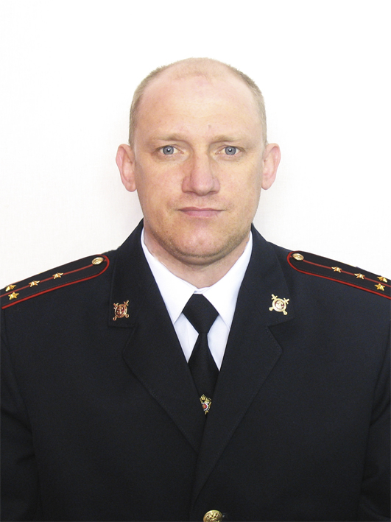 | Участковый уполномоченный полиции  капитан полиции  Банников  Владимир Геннадьевич  Участок № 7  (вакансия)  Место приема граждан  с. Галкино,  ул. Калинина, 12  помещение сельсовета  Дни и часы приема:  - суббота с 15.00 до 16.00  с. Стариково,  ул. Советская, 4  - четверг с 17.00 до 19.00  с. Прошкино,  ул. Первая, 50  помещение сельсовета  - вторник с 17.00 до 19.00  Телефон: 2-15-50  89993670467 | Обслуживает:  с. Галкино,  д. Михайловка,  д. Карасево,  с. Стариково,  д. Кардаполово,  д. Родники,  с. Прошкино.
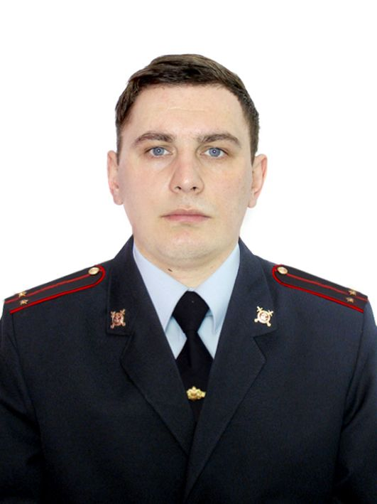 | Участковый уполномоченный полиции  лейтенант полиции  Головачев Илья Сергеевич  Участок № 8  Место приема граждан  с. Рига,  переулок Труда, 3  помещение сельсовета  Дни и часы приема:  - суббота с 15.00 до 16.00  с. Травяное,  ул. Центральная, 13  помещение сельсовета  Дни и часы приема:  - вторник, четверг с 17.00 до 19.00  Телефон: 2-15-50  89993670473 | Обслуживает:  с. Большая Рига,  д. Назарово,  д. Антошкино.  с. Травяное,  д. Куликово.
 | Участковый уполномоченный полиции  лейтенант полиции  Головачев Илья Сергеевич  Участок № 9  (вакансия)  Место приема граждан  с. Крутая Горка,  ул. Центральная, 5  помещение сельсовета  Дни и часы приема:  - суббота с 15.00 до 16.00  - вторник, четверг с 17.00 до 19.00  Телефон: 2-15-50  89993670475 | Обслуживает:  с. Крутая Горка,  д. Курганово,  д. Котлик,  д. Красный Холм,  д. Межлесье,  д. Дубравная.
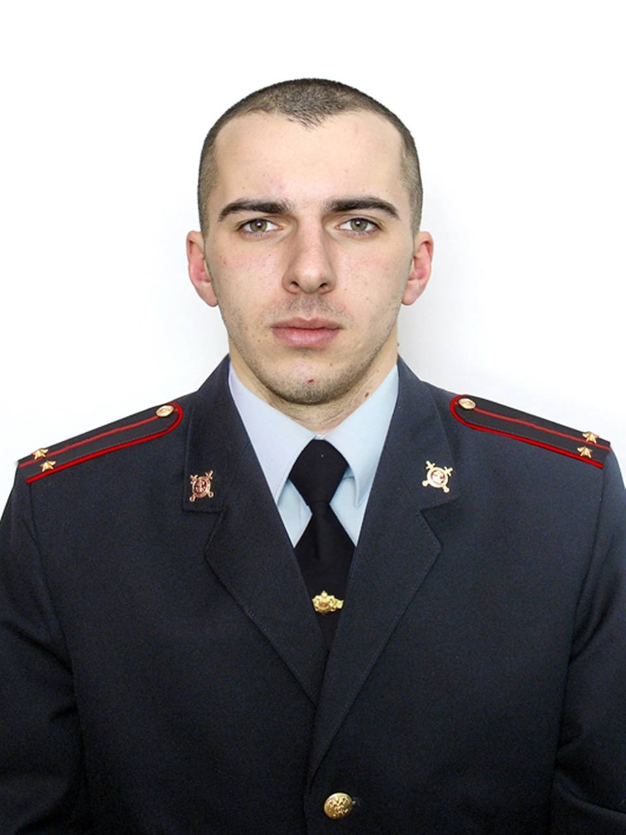 | Участковый уполномоченный полиции  лейтенант полиции  Ирюпин Илья Романович  Участок № 10  (вакансия)  Место приема граждан  с. Карачельское,  ул. Мостовая, 32  помещение сельсовета  Дни и часы приема:  - суббота с 15.00 до 16.00  с. Благовещенское, ул. Молодежная, 31  помещение сельсовета  - вторник, четверг с 17.00 до 19.00  Телефон: 2-15-50  89993671025 | Обслуживает:  с. Карачельское,  д. Большое Дюрягино,  пос. Соколье,  д. Береговая,  с. Благовещенское,  д. Субботино.
 | Участковый уполномоченный полиции  лейтенант полиции  Ирюпин Илья Романович  Участок № 11 (вакансия)  Место приема граждан  с. Кушма,  ул. Молодежная, 1  помещение сельсовета  Дни и часы приема:  - суббота с 15.00 до 16.00  - вторник, четверг с 17.00 до 19.00  Телефон: 2-15-50  89993671025 | Обслуживает:  с. Кушма,  д. Чесноково,  пос. Мичуринец,  пос. Пристанционный,  д. Петухи.
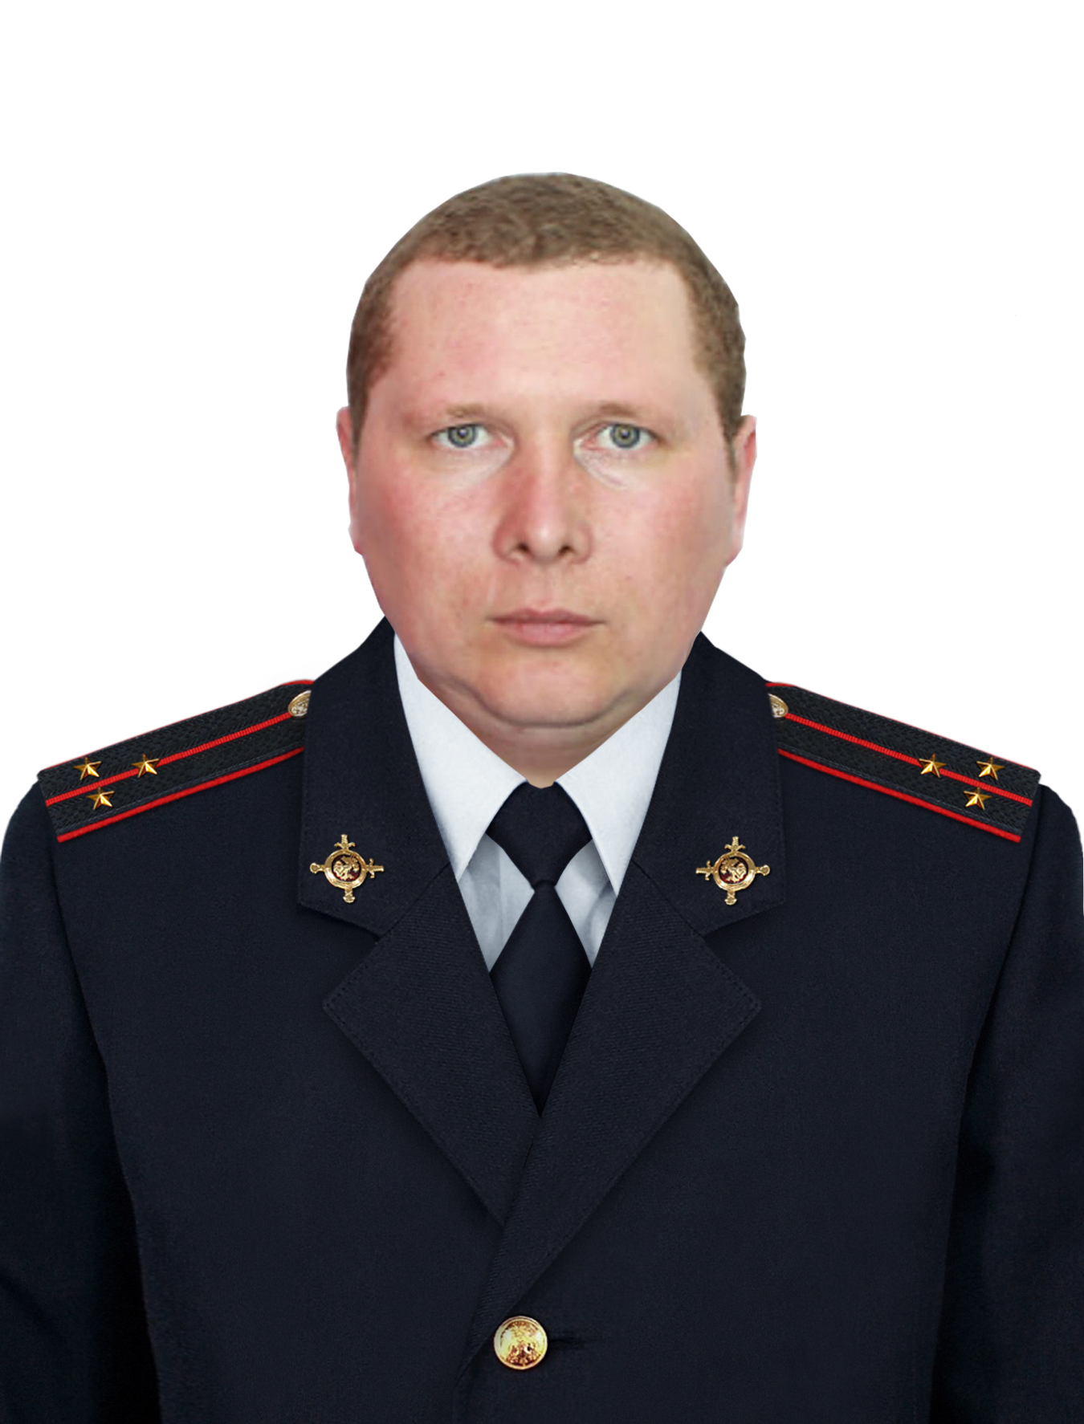 | Участковый уполномоченный полиции  старший лейтенант полиции  Борисов Константин Владимирович  Участок № 12 (вакансия)  Место приема граждан  с. Трусилово,  ул. Озерная, 9А  помещение сельсовета  Дни и часы приема:  - суббота с 15.00 до 16.00  с. Птичье,  ул. Братьев Денисовых, 2а  помещение сельсовета  - вторник, четверг с 17.00 до 19.00  Телефон: 2-15-50  89993670472 | Обслуживает:  с. Трусилово,  д. Лесная,  с. Птичье,  с. Сажино.
 | Участковый уполномоченный полиции  старший лейтенант полиции  Борисов Константин Владимирович  Участок № 13  Место приема граждан  с. Березово,  ул. Центральная, 34  Дни и часы приема:  - суббота с 15.00 до 16.00  с. Столбово,  ул. Центральная, 1  - четверг с 17.00 до 19.00  с. М. Дюрягино,  ул. Центральная, 47  - вторник с 17.00 до 19.00  Телефон: 2-15-50  89993670472 | Обслуживает:  с. Березово,  ст. Чистое,  д. Воробьево,  с. Столбово,  с. М. Дюрягино.
 | Участковый уполномоченный полиции  капитан полиции  Банников  Владимир Геннадьевич  Участок № 14  Место приема граждан  с. Каменное,  ул. Парковое кольцо, 2  помещение сельсовета  Дни и часы приема:  - суббота с 15.00 до 16.00  с. Кипель,  ул. Шиловская, 2  помещение сельсовета  - вторник, четверг с 17.00 до 19.00  Телефон: 2-15-50  89993670467 | Обслуживает:  с. Каменное,  д. Забродино,  д. Карандашево,  с. Кипель,  д. Горшково.

